**1.AntConc**

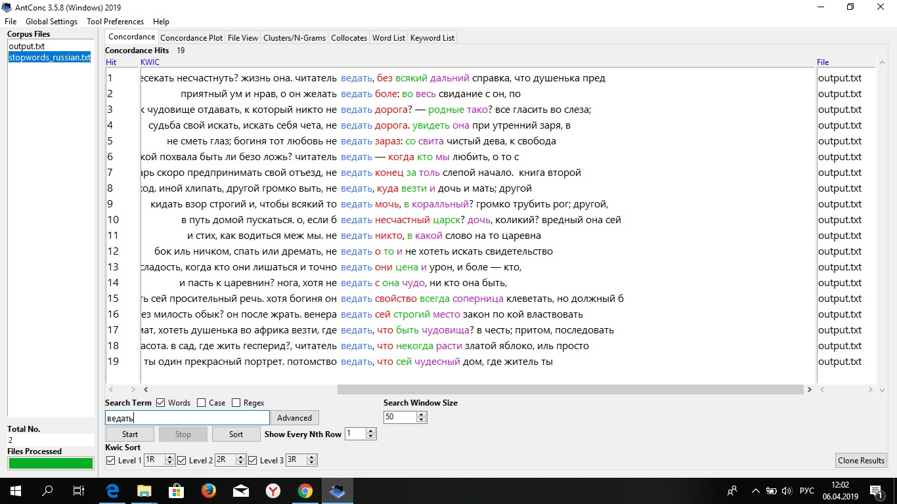

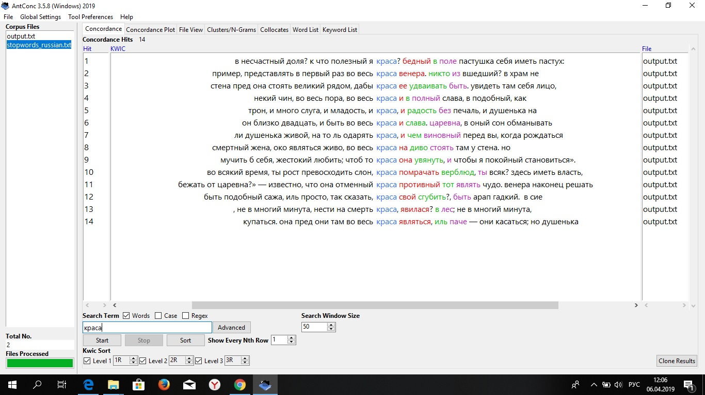

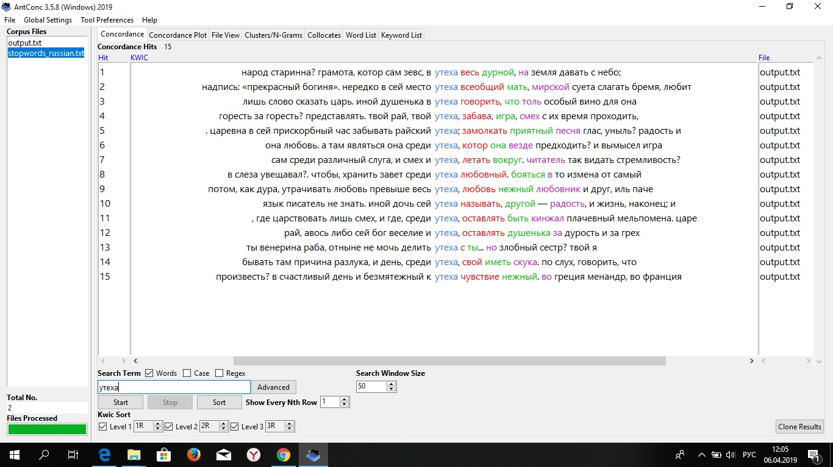

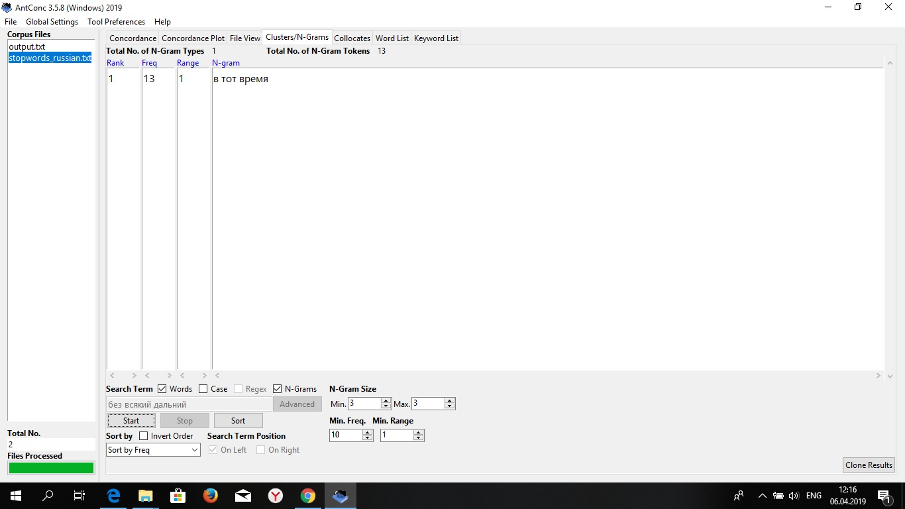

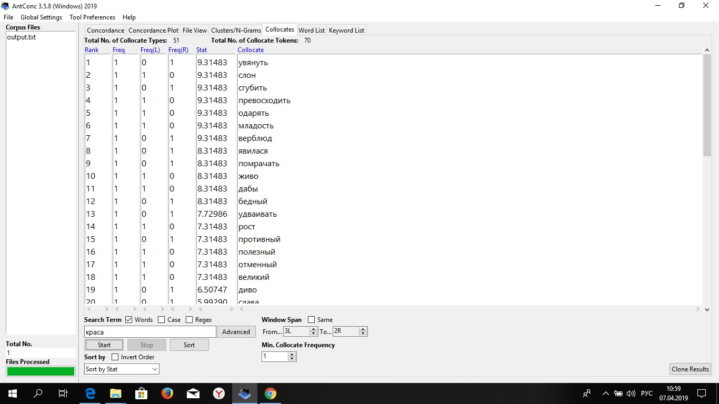

**2. Google Ngrams и НКРЯ**

Мною были рассмотрены устаревшие слова «ведать», «утеха», «краса». Если в 1783 году (время первой публикации «Душеньки») приведенные слова были использованы в соответствии с литературной нормой, сейчас же они могут быть использованы с целью создания торжественного, высокого пафоса, сказовой манеры или в разговорной речи (среди пожилых людей или жителей регионов). Их значения, в отличие от возможных коммуникативных ситуаций, существенных изменений не претерпели.

1. ведать - знать

Чтоб с лёгким сердцем замереть, И никогда *не ведать* впредь Ни жарких слов, ни мелких стычек, [Алексей Мокроусов. Слово Ларисе Миллер (2002) // «Домовой», 2002.08.04]

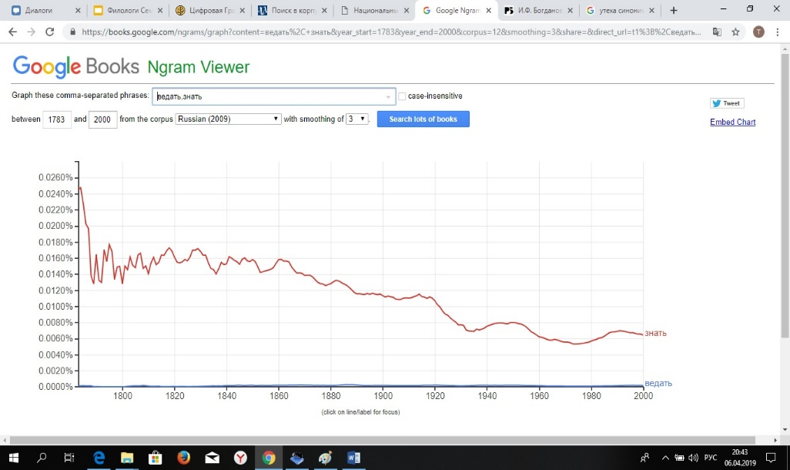Воспоминания его хороши, если *не знать*, что они определённо лживы. [Вадим Крейд. Георгий Иванов в Йере // «Звезда», 2003]

Как показано на графике из Google NGrams, слово «знать» - универсально, оно остается популярным среди носителей русского языка, несмотря на снижение употребления, в отличие от устаревшего синонима, который, согласно иллюстрации практически не используется (и не использовался).

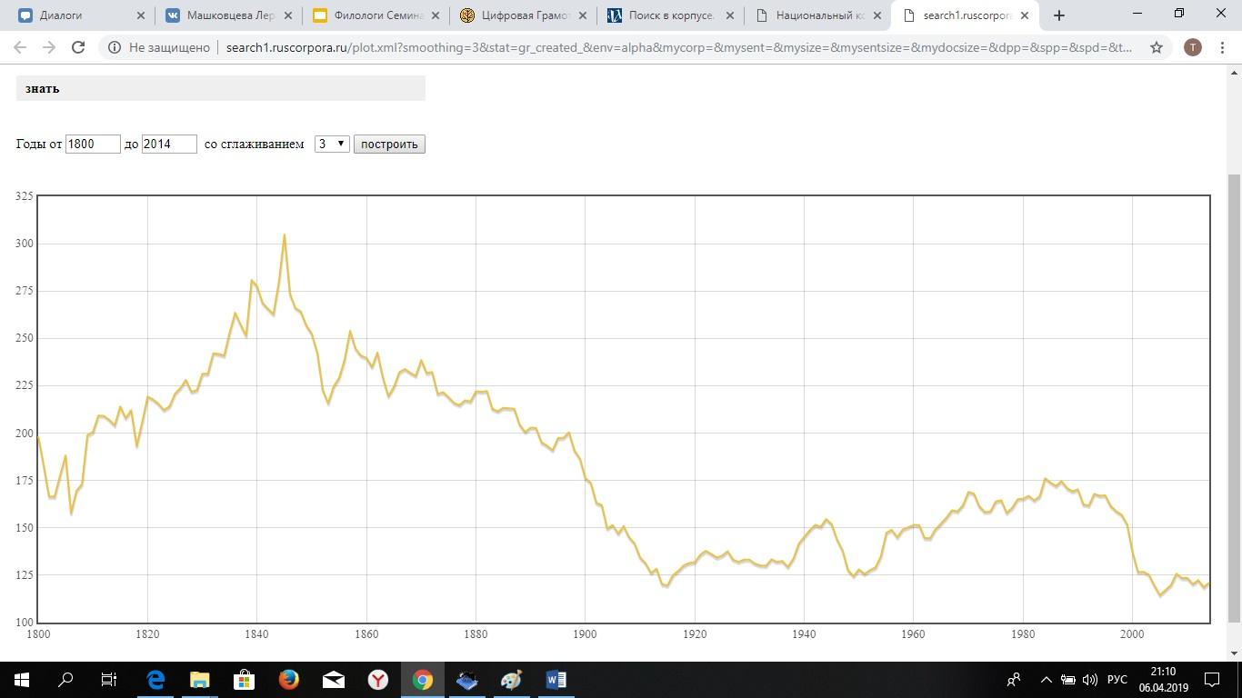

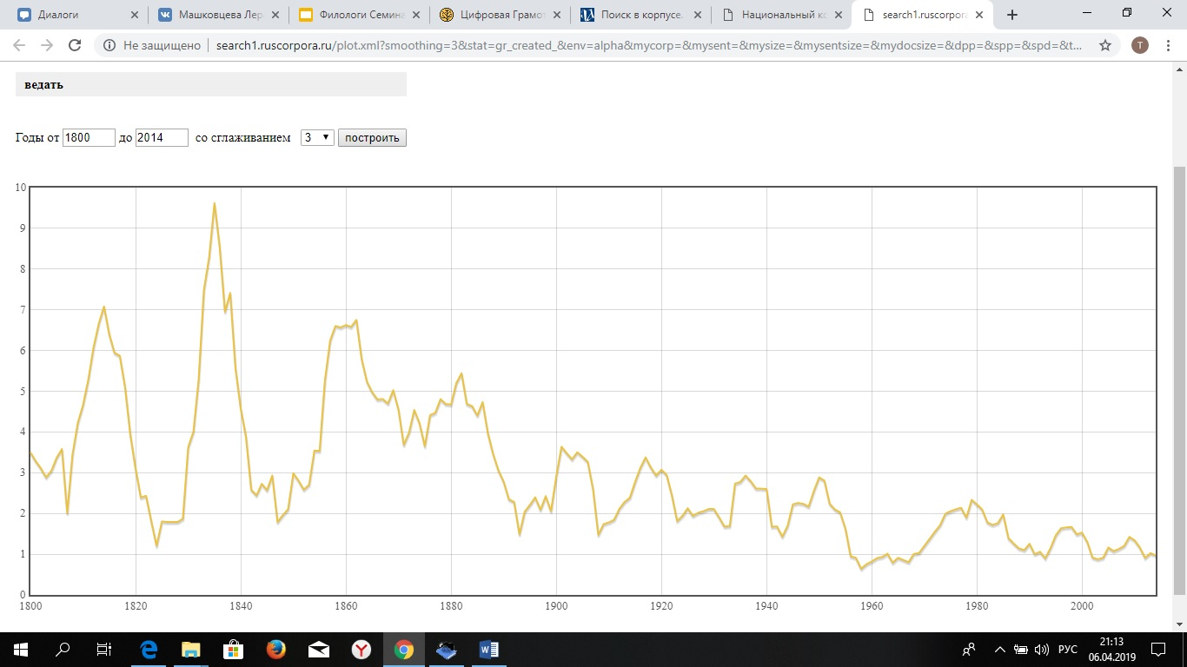

Графики распределения по годам НКРЯ же показывают, что в 1810-30 гг. слово «ведать» было популярнее современного аналога. Затем – употребление «устаревшего» слова пошло на спад.

1. Утеха- забава

Попасть на родину не суждено ― на такие расстояния генерал не транспортабелен. Одна *утеха* ― цветные пейзажи на стенах. В зале несколько разнокалиберных ваз ― подношения к праздникам. [Игорь Николаев. Последний приказ генерала // «Звезда», 2001]

Сочинение всякого рода программ ― это у нас такая национальная *забава*, этакие ритуальные игры на коврах в высоких кабинетах. [Омский мусорный абзац (2003) // «Криминальная хроника», 2003.06.10]

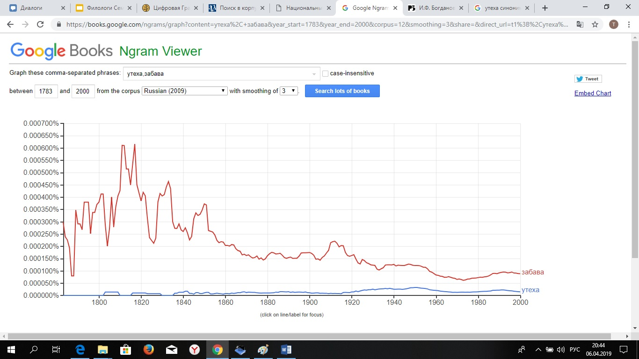

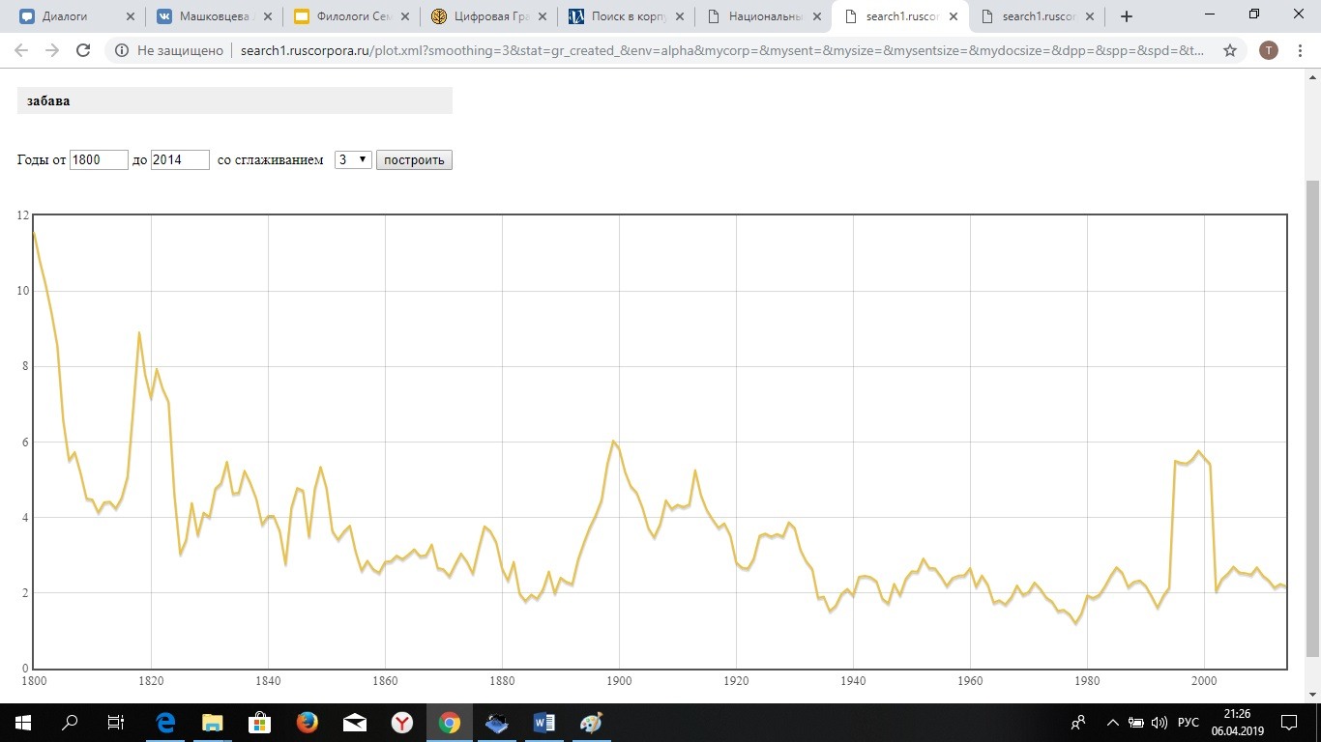Пик употребления слова «забава» приходится на вторую четверть 19 века, но в сравнении с «утехой» оно и сегодня остается достаточно употребляемым. «Устаревшее» же слово, несмотря на свой «статус» оказывается более используемым в 20 веке, чем в 19, что, возможно, связано со стилистическими особенности рассматриваемых текстов. (Впрочем, Google Ngrams - достаточно спорный источник).

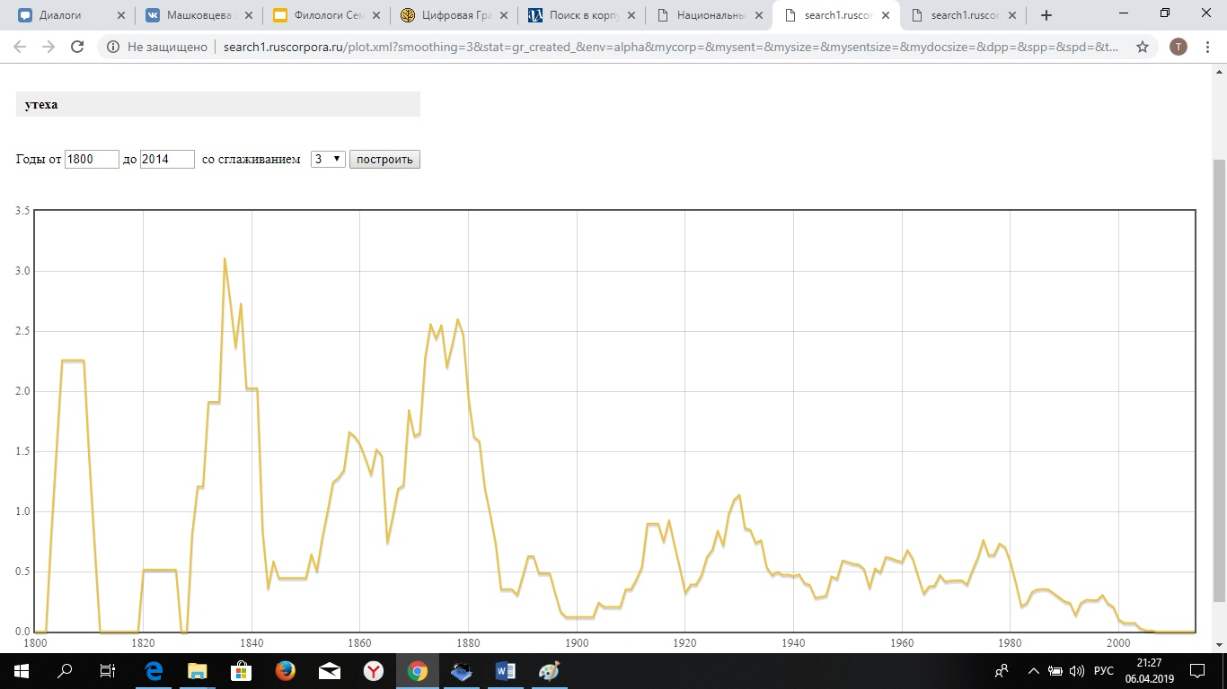Приведенные графики расходятся с информацией, указанной выше. Так, в 1830-40 гг. и 1870-80 гг. слово «утеха» было гораздо употребительнее современного аналога. Затем, произошел резкий «спад». Тезис о том, что слово «утеха» было более популярнее в 20-м веке, чем в 19-м оказывается под сомнением.

1. Краса – красота

Прими дань от меня, почтеннейший человек Прохоров, ты помирил меня с любезным моим Отечеством… ты *краса* русского народа, друг человечества. [Марина Улыбышева, Сергей Шарапов. Православие и предпринимательство // «Эксперт», 2013]

А где оно, то царство? Вот и вспоминай теперь, *краса* ненаглядная… Что это ты, мать, вместо иронии в ностальгию бросилась, что ли? [Алена Браво. Комендантский час для ласточек // «Сибирские огни», 2012] 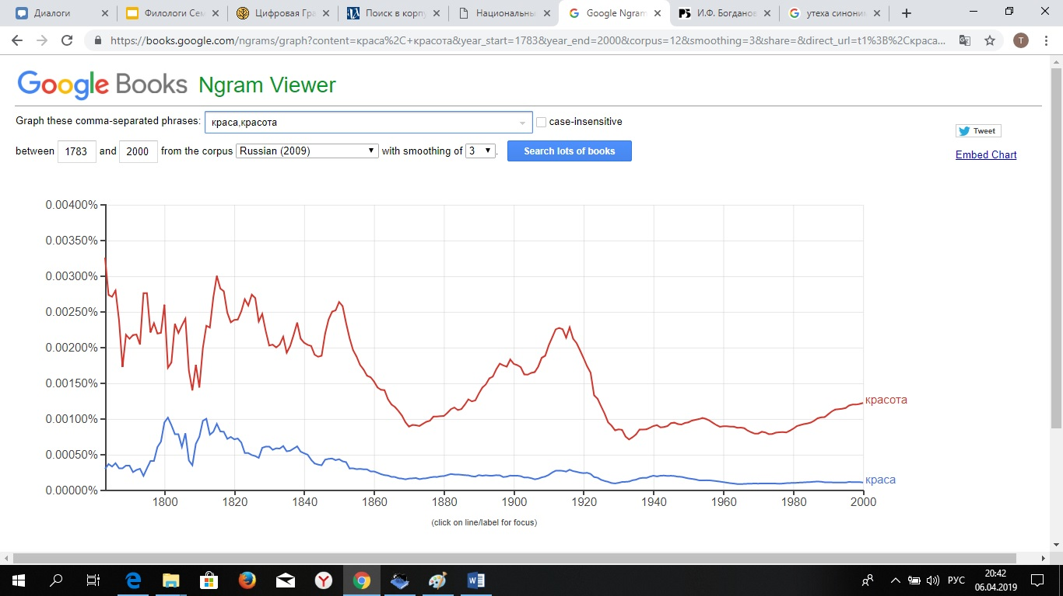

Так же, как и в предыдущих случаях при рассмотрении графиков Google NGrams, употребление слово «красота» на всех рассматриваемых временных промежутках в разы больше, чем устаревшего аналога. «Краса» же оказывается более употребительным в 1800-20 гг, затем «использование» идет на убыль.

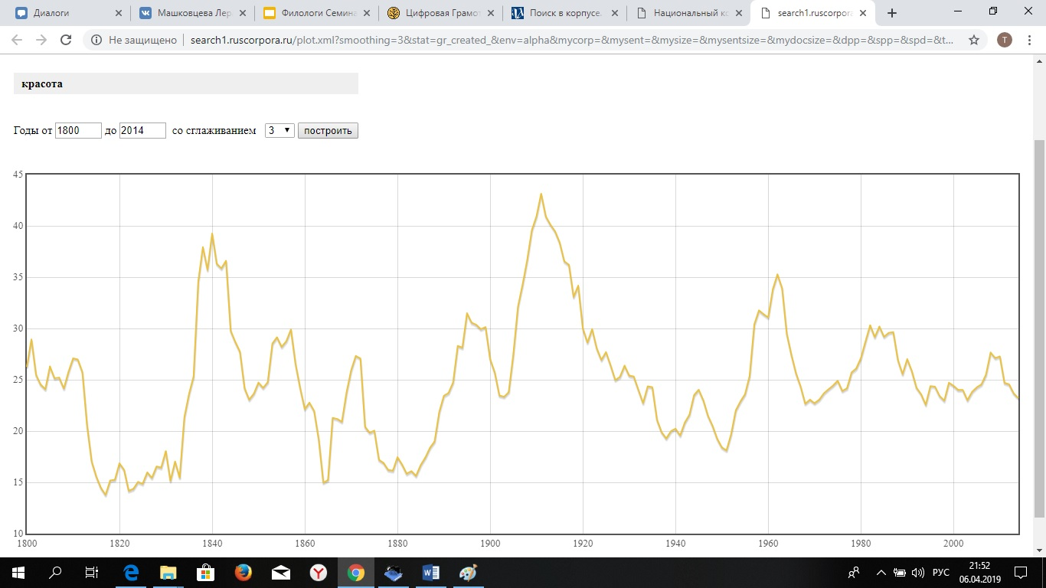

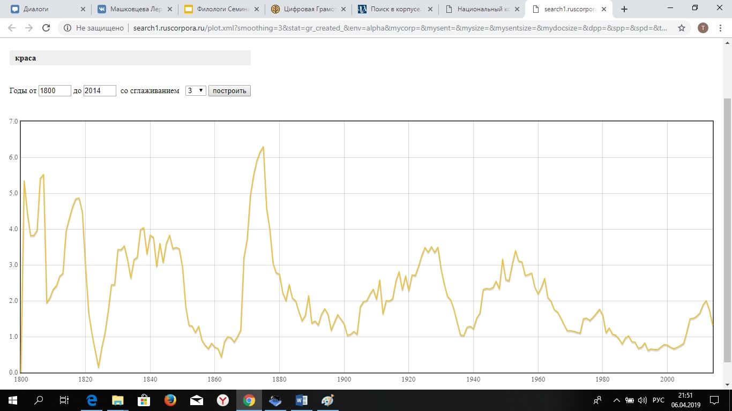

Графики НКРЯ иллюстрируют более частое употребление «красы» относительно «красоты» в первом десятилетии 19-го века, а также в 75-м году этого же столетия. Затем «первенство» переходит к современному аналогу, «популярность» которого мы можем наблюдать и сегодня.

*IPM*

Знать ≈ 156

Ведать ≈ 2,5

Забава ≈ 3,15

Утеха ≈ 0,54

Краса ≈ 1,6

Красота ≈ 25,3

1. **Использование инструментов корпусного анализа в профессиональной деятельности.**

Использование инструментов корпусного анализа помогает рассмотреть слово в отрыве от текста, в котором оно задействовано, проанализировать возможные способы его употребления, выявить семантические особенности. Кроме того, работа с корпусами помогает проанализировать частоту употребления слова в различнные временные отрезки, авторов и тексты, в которых оно использовалось, для обнаружения определенных стиллистических признаков. Анализ слова с помощью корпусных инструментов приближает исследователя к раскрытию авторского замыла, объясняет использование того или иного слова в произведении. Таким образом, несмотря на то, что данные, приведенные в корпусе, исключительно формальны, работа с ними помогает выявить новые смыслы, посмотреть на текст через иную призму.

Проведенное исследование изменило моё представление о рассматриваемых словах: открыло историю их употреблений, особенности значений, а также популярность использования относительно других слов корпусов. Изученные инструменты действительно оказались полезны. Буду использовать их при работе над курсовой.